Новосибирск, МОУ Лицей №130 имени академика М.А.Лаврентьева

Проект Россия - Германия.
Где находится наша школа

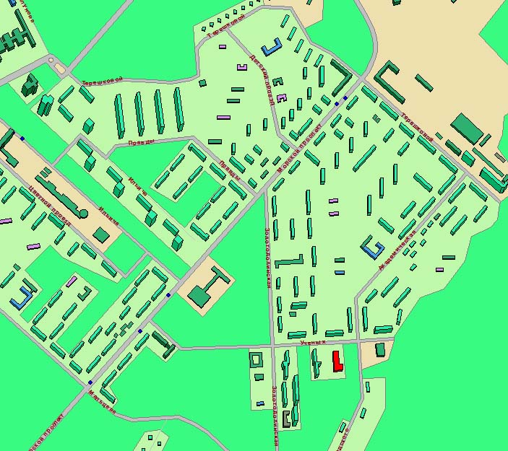
A
THIS IS OUR SCHOOL
Poliklinika
Dom Uchonykh

